В филиале МАОУ Черемшанская СОШ – Прокуткинская СОШ начал работу второй сезон лагеря дневного пребывания «Радуга». 27 июня 2016 г. состоялось торжественное открытие смены праздником «Как здорово, что все мы здесь сегодня собрались!» Воспитанники лагеря продемонстрировали свои артистические способности и состязались в спортивных соревнованиях.

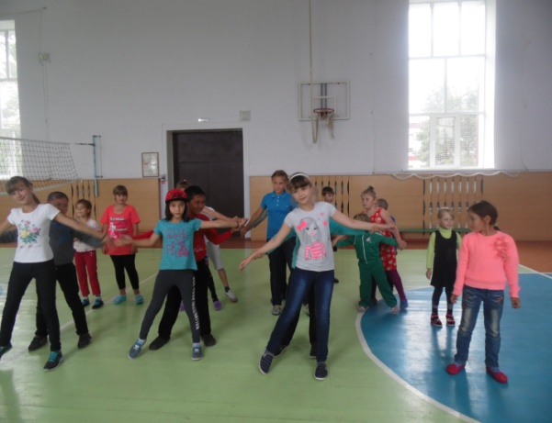

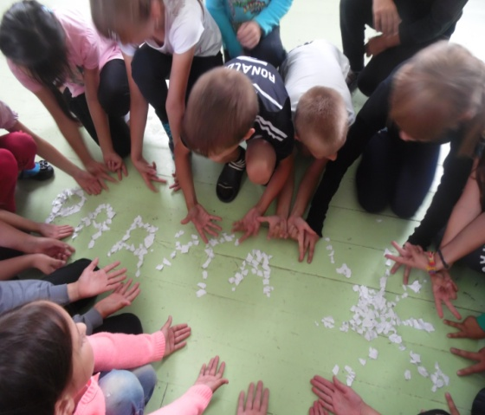

Под руководством воспитателей Авериной Елены Васильевны и Кузнецовой Татьяны Алексеевны были проведены инструктажи по безопасному поведению в лагере, изготовлены памятки для родителей «Безопасность на воде» и газеты «Правила безопасности».  
